Информация к методической разработке
1. | Ф.И.О. автора с указанием должности (предмета), квалификационной категории | Головина Елена Викторовна, учитель русского языка и литературы высшей квалификационной категории
2. | Название образовательной организации | Муниципальное автономное общеобразовательное учреждение «Холмогорская средняя школа имени М.В.Ломоносова»
3. | Целевая группа | Обучающиеся 11-12 лет
4. | Форма проведения, предполагаемое время | Классный час,  40 - 45 минут
5. | Тема | «Нет доли счастливей, чем служить народу»
6. | Цель | формирование чувства патриотизма через обращение к жизнедеятельности М.В.Ломоносова
7. | Задачи | - углубить и расширить знания о жизни и деятельности великого земляка;  - продолжить развитие познавательного интереса к незаурядной личности земляка;  - развивать творческие способности обучающихся.
8. | Планируемые результаты | Личностные УУД  - формирование уважительного отношения к истории родного края и личности М.В.Ломоносова;  Метапредметные УУД  - регулятивные УУД: расширение опыта оценочной деятельности на основе осмысления жизни и деятельности великого земляка; постановка цели и её достижение;  - коммуникативные УУД: адекватно оценивать своё поведение; строить монологическое высказывание; развивать навыки сотрудничества;  - познавательные УУД: учиться навыкам решения творческих задач.
9. | Педагогическое обоснование | Патриотическое воспитание начинается с познания ценности своего Отечества. Для того чтобы патриотизм стал нормой нашего общества, необходимо воспитание современного школьника строить на примерах истории родного края, а через неё – и всей необъятной Родины, приобщать ребёнка к опыту предшествующих поколений.
10. | Используемое оборудование и материалы | Проектор, презентация, пластилин, ватные палочки, клей, скотч, картон и карточки для мозаики, макет молекулы, распечатанные и вырезанные звёзды, видеофильм

Аннотация: данная разработка классного часа посвящена юбилею М.В.Ломоносова и призвана оказать помощь классным руководителям и организаторам воспитательной работы при проведении различных мероприятий, связанных с жизнедеятельностью М.В.Ломоносова. Классный час разработан с учётом возрастных особенностей обучающихся, носит практический характер, который уместно сочетается с теоретическим материалом.

Тема: «Нет доли счастливей, чем служить народу»
Цель: формирование чувства патриотизма через обращение к жизнедеятельности М.В.Ломоносова
Задачи:
- углубить и расширить знания о жизни и деятельности великого земляка;
- продолжить развитие познавательного интереса к незаурядной личности земляка;
- развивать творческие способности обучающихся.

Ход классного часа:
Этап | Содержание | Иллюстрации
1.Оргмомент.  Определение темы. | - 19 ноября 2021 года не только мы с вами, жители древнего села Холмогоры, но и вся наша страна отметим 310-летие великого человека Земли Русской – выдающегося учёного Михаила Васильевича Ломоносова. Он – гордость России, сумевший благодаря многогранному таланту достичь величайших высот в различных областях: в физике и химии, в литературе и русском языке, в астрономии и мозаичном искусстве. Но его огромный талант раскрылся благодаря глубочайшей любви к Родине.  - Ребята, как называют человека, который искренне любит свою родину?  - Да, и Ломоносов был настоящим патриотом. По словам нобелевского лауреата- академика Жореса Алфёрова, «универсальность и патриотизм гения отечественной науки стали примером для подражания для последующих поколений». А значит, они могут являться примером и для нас с вами. Итак, наш классный час мы посвящаем… | Слайд  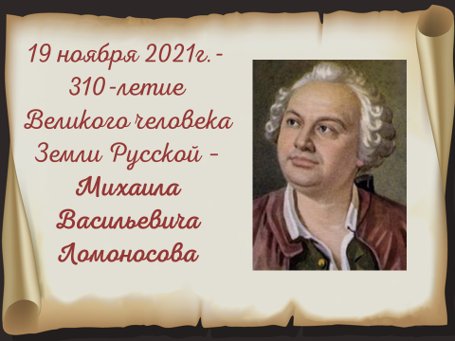  [патриот]  Слайд  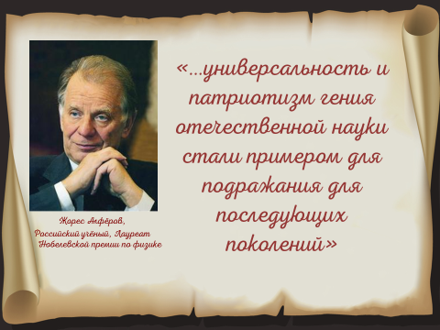  [обучающиеся самостоятельно формулируют тему].
2.Актуализация. | - Сначала я предлагаю вам вспомнить основные моменты жизни Ломоносова, посмотрев небольшой видеофильм. А после внимательного просмотра вам необходимо будет сказать, какие факты в этом видеофильме говорят о Ломоносове-патриоте? | [Приложение 1, продолжительность 6 мин.]  [после просмотра ребята высказывают своё мнение]
3.Основная часть | Разминка.  Михайло Ломоносов, как вы знаете, ещё в детские годы заинтересовался грамотой, он очень хотел учиться.  - Вспомните, по каким книжкам Михайло учился грамоте? Какие книги стали для него первыми учебниками?  - Вы, я знаю, тоже стремитесь узнавать новое и совершать открытия. А для этого нужен очень острый ум. И сейчас я предлагаю вам проверить себя, решив логическую задачу как раз из области арифметики: Ваня, задумав некоторое число, умножил его на 2, затем к результату прибавил 3, после чего получившееся число разделил на 7, а потом, уменьшив частное на 1, сказал, что у него получилось число 2. Определите, какое число задумал Ваня. | После того, как ребята назовут книги – слайд  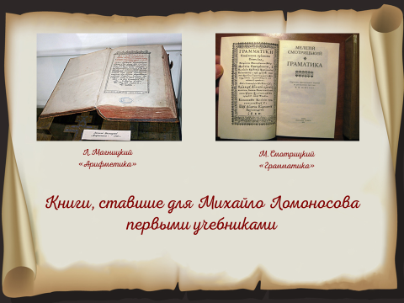  Слайд  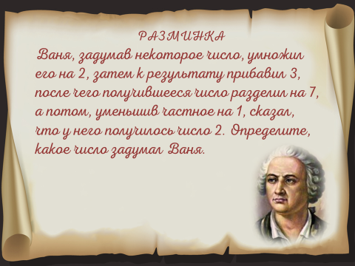  [желающие предлагают свои варианты решения логической задачи; правильный ответ - 9].
3.Основная часть | Творческое задание.  - Спасибо всем, кто поделился с нами своими идеями, а в следующем задании, надеюсь, примут участие все! Вы хорошо знаете, что Михаил Васильевич сделал много открытий в области физики и химии. Например, Ломоносов первым высказал идею о строении молекулы из атомов. А ведь все вещества состоят из молекул.  Вам ещё предстоит изучать физику и химию, но первый шаг можно сделать уже сейчас. Представьте, что вы, как истинные учёные (такие, как Ломоносов), открыли новое вещество, которое состоит из молекул и атомов. Попробуйте, используя пластилин и ватные палочки, создать молекулу открытого вами вещества и не забудьте дать ему название. А затем вы обязательно поделитесь со всеми своими открытиями. | [Показать макет молекулы, объяснить]  [По окончании работы каждая группа показывает результат своего труда, объясняет название]
 | Мозаика.  - Какие вы все молодцы! Посмотрите, какие необычные молекулы необычных, ещё никому не известных веществ у вас получились! Я думаю, что той энергии, с которой вы сейчас создавали молекулы, хватит и на все ваши будущие открытия. Тем самым вы принесёте огромную пользу своей стране. Мне очень понравилось, что вы предложили различные варианты молекул и проявили свои творческие способности! И, конечно, это успех!  Михаилу Васильевичу добиваться успехов помогали различные качества. Как вы думаете, какие?  - Да, и …, и …, и …, и умение мыслить и анализировать вели его к успеху. Возможно, именно поэтому он «…историк, химик, механик, геолог, художник и стихотворец, он всё испытал и всё прошёл». Так о Ломоносове писал А.С.Пушкин. Он высоко ценил труд и открытия учёного.  А одной из любимых наук у Михаила Васильевича была химия. Все вы видели макет созданной им химической лаборатории, в которой ему, например, удалось восстановить искусство древней мозаики.  - Объясните, пожалуйста, что такое мозаика?  - И чтобы создавать мозаичные картины, Ломоносову пришлось сначала изучить свойства стекла, а затем и смальты – это удивительный по красоте материал, пригодный для мозаичного искусства. Он очень прочный, можно сказать, - долговечный, цвет его очень насыщенный – именно это и поразило учёного. И в своей химической лаборатории он начал проводить опыты для получения смальты – цветного стекла, нужного для мозаики. Как вы думаете, мозаику сложно собрать?  - А вот мы сейчас и посмотрим, как вы справитесь с составлением «мозаики».  – Вы отлично справились с составлением мозаики. Что скажете теперь: трудное это дело? […] А нужное? […]  Посмотрите на одну из получившихся мозаик.  Что изображено на одной из самых известных мозаик Ломоносова?  Мы видим один эпизод генерального сражения Северной войны между русскими войсками под командованием Петра I и шведской армией под командованием Карла XII. Это была Полтавская битва, которая состоялась в конце июня 1709 года на левом берегу Днепра и стала переломным моментом во всей Северной войне. Русская армия одержала победу! Вы обязательно на уроках истории будете говорить об этом событии в истории нашей великой страны.  - А мне очень интересно, какое значение для нас с вами сегодня, в 21 веке, имеет мозаика Ломоносова с изображением Петра I и сражения?  - Ломоносов исторически достоверно изобразил полтавское сражение, оказавшее огромное влияние на судьбу России. Благодаря этой мозаике, мы можем видеть на переднем плане нашего бесстрашного государя с поднятой шпагой в руке. Настрой на победу очевиден, ведь битва ещё не закончена! И нас переполняет гордость за наших предков, героев, отстоявших рубежи Родины! Это ли не патриотизм? | [ребята предлагают свои варианты]  Слайд  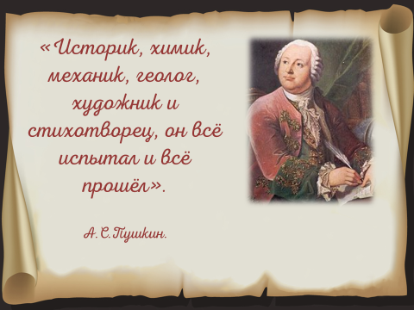  Слайд  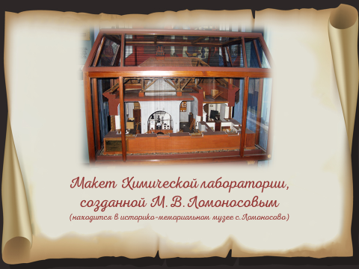  [ответы ребят]  Слайд  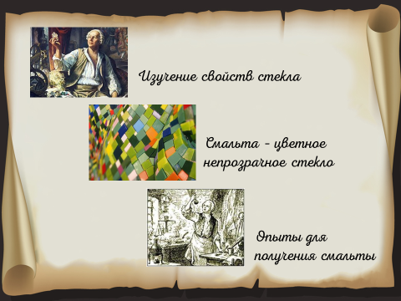  [ответы ребят]  Группы получают подготовленные материалы для составления «мозаики», связанные с именем М.В.Ломоносова, педагог направляет обучающихся. По окончании ребята показывают получившиеся работы.  Слайд  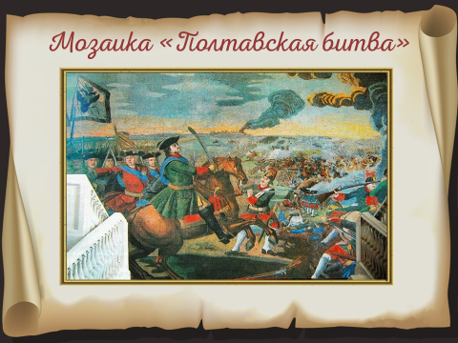  [ ответы ребят]  [ответы детей]
 | «Открытие звёзд»  - И патриот Земли Русской – М.В.Ломоносов – сделал очень много для процветания России. Мы уже много сказали о вкладе великого учёного в развитие государства. Сегодня наша страна – могущественная держава! Здесь живут и трудятся честные, добрые, отзывчивые и искренние люди! Здесь великолепная природа, дающая всем нам силы и энергию! Здесь – желание двигаться вперёд, стремиться к новому и неизведанному! Вот так и прославивший наш край и всю Россию Михаил Ломоносов открывал новые горизонты.  - Горизонт, ребята, это что?  - Что для человека менее понятно и изведано?  Вот и Ломоносов был увлечён небом и звёздами. Он даже усовершенствовал подзорную трубу, которую называл «ночезрительной». С её помощью можно было видеть удалённые предметы в глубоких сумерках. А слово «горизонт» в области астрономии, кстати, стал активно употреблять именно Ломоносов.  - У нас, конечно, ночезрительной трубы нет, но, может быть, вы и без неё сможете «открыть» звёзды? Посмотрите внимательно вокруг…  - Итак, что же у вас получилось, дорогие мои первооткрыватели?  Молодцы! Именно так сказал о Ломоносове ещё один наш земляк, известный писатель Борис Шергин. И пусть наши «звёзды» не сияют, как сияют звёзды на небе, но в наших сердцах всегда будет сиять слава Ломоносова. Мы всегда будем гордиться и великим учёным, и нашей малой родиной! | […]  [небо].  Слайд  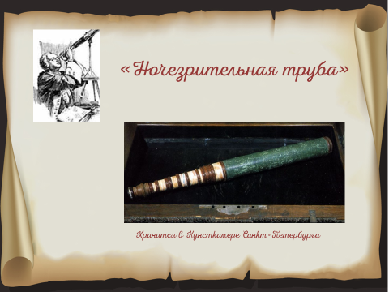  Заранее учителем размещены «звёзды» в кабинете, которые необходимо обнаружить и достать. На оборотной стороне каждой звезды написано слово. Звёзды необходимо расположить в нужном порядке, чтобы получилась фраза Б.Шергина) [обучающиеся активно участвуют в «открытии» звёзд, учитель при необходимости направляет, затем ребята раскладывают звёзды и прикрепляют (на звёздах уже есть скотч) в нужном порядке].  [«Звездою первой величины явилась слава Михаила Ломоносова»].
4.Заключение. | - Скажите, пожалуйста, что было темой нашего классного часа? О чём мы говорили?  Он не только исследователь в различных областях науки. Благодаря своему деятельному патриотизму, Ломоносов заявил себя государственным и общественным деятелем. Он разработал программу по экономическому и социальному развитию России, говорил о необходимости искоренить безделье, реформировать сельское хозяйство, развивать ремёсла и искусства.  - Как вы думаете, он был счастливым человеком?  - Почему? Для кого или для чего все его исследования, открытия, программы?  -Мне очень приятно, что вы сделали правильный вывод. Смысл жизни человека – жить для других. Михаил Васильевич прожил короткую, но очень достойную жизнь, ставшую «примером для подражания для последующих поколений». Доказательством этому является памятник великому земляку, открытый в Холмогорах в дни празднования юбилея.  А закончить наш классный час мне хочется народной удмуртской пословицей «Нет доли счастливей, чем служить народу». Вы с ней согласны? Подходит она к теме нашего классного часа?  И пусть М.В.Ломоносов будет для вас примером, а чувство любви к Родине - одной из главных движущих сил в вашей жизни!  Спасибо за работу! | [о деятельности Ломоносова, прославившей его имя и нашу страну; о патриотизме Ломоносова, т.к. он всё делал во благо России]  […]  [для людей, во благо народа и для процветания России]  Слайд    

